2026年国家公务员录用考试《行测》题

（副省级差异题）

二. 常识判断：根据题目要求，在四个选项中选出一个最恰当的答案。
21.根据《中华人民共和国全国人民代表大会和地方各级人民代表大会代表法》，下列说法错误的是：
A.代表在本级人民代表大会闭会期间，原则上不得跨原选举单位进行视察、调研
B.县级以上的各级人民代表大会常务委员会设立代表工作委员会，作为常务委员会的工作机构
C.乡镇人民代表大会主席团按照就地就近的原则，定期组织和协助本乡镇代表开展联系人民群众的活动
D.代表辞职或者责令辞职被接受的，其代表资格终止
24.我国始终高度重视荒漠化的治理工作，把防沙治沙作为荒漠化防治工作的主要任务。下列与我国荒漠化防治有关的说法错误的是：
A.我国是全球首个实现土地退化零增长的国家
B.塔克拉玛干沙漠实现生态屏障全面“锁边合龙”
C.草方格固沙技术最早用于治理宁夏中卫的沙坡头地区
D.甘肃民勤治沙工程有效阻止了毛乌素沙漠的推进
27.某学生假期参观历史古迹并写下记录。下列古迹与记录文字对应错误的是：
A.马王堆遗址——何家村窖藏的金碗银壶在射灯下流淌着暗光，鎏金舞马衔杯纹银壶上的骏马俯首献酒
B.北京故宫——气势恢宏的三层汉白玉须弥座犹如层叠的云，将金碧辉煌的太和殿高高托起，威严之外添了几分神秘与飘逸
C.西夏陵——漫步于贺兰山前的戈壁滩，星罗棋布的古冢在眼前铺展，高低错落的残垣在风中静立，仿佛正缓缓撩开岁月的面纱
D.敦煌莫高窟——朴实无华的山岗间，洞窟犹如蜂房一般，层层叠叠，保留了千年佛教艺术的灿烂遗影
32.关于核裂变与核衰变，下列说法错误的是：
A.核衰变的过程中电荷数是守恒的
B.放射性元素衰变是自然界自发进行的
C.核裂变是一种异常剧烈的化学变化
D.核裂变释放出的中子可以引起链式反应

三. 言语理解与表达：本部分包括表达与理解两方面的内容。请根据题目要求，在四个选项中选出一个最恰当的答案。
38.正如孙子所说，备战者要“先为不可胜，以待敌之可胜。”战争指挥员要先保证决策稳妥可靠，部署不出纰漏，不给对手以可乘之机。在 的战争态势下，这是可以掌控的事情。就像足球比赛中的防守反击战术，先得保证自己不盲动、不冒进、不失球， 、持重待机，而后抓住机会、 一击制胜。
依次填入画横线部分最恰当的一项是：
A.瞬息万变 按部就班
B.一触即发 从长计议
C.变幻莫测 稳扎稳打
D.波诡云谲 以守为攻
40.知识产权事务流程复杂，法规晦涩，让人摸不着头脑，公众常 。如今，人们可通过国家知识产权公共服务电子平台获取各类知识产权办理入口，进行基础数据查询，这样便携的方式像“ ”一样，节省了时间成本，更有利于在公众心中埋下知识产权保护的种子。
依次填入画横线部分最恰当的一项是：
A.不求甚解 直通车
B.不知所措 通行证
C.望洋兴叹 快进键
D.望而却步 快车道
48.既往研究发现，病理性 -突触核蛋白是帕金森病的关键致病蛋白。在病理条件下，正常的 -突触核蛋白单体会发生错误折叠，并聚集在一起形成纤维，破坏神经元的正常功能并导致其死亡。它还会像种子一样散播，入侵邻近的正常神经元，诱导更多脑区中的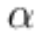-突触核蛋白聚集和神经元死亡，致病蛋白传播到中脑黑质区域时，可导致多巴胺能神经元死亡，从而出现动作迟缓、静止性震颤、肌强直等运动症状；传播到大脑皮层时，则会出现记忆力下降等认知障碍症状。
这段文字接下来最可能讲的是：
A.阻断病理性 -突触核蛋白传播的手段
B.帕金森病引起的典型认知障碍
C. -突触核蛋白与神经元功能的关系
D.帕金森病诱发机制的病理学研究
53.在信息技术领域，晶体管和激光器是两大核心元件。晶体管的微型化推动电子芯片飞速发展，催生摩尔定律，即每隔约18个月，集成电路上可容纳的晶体管数量将翻一番，这一趋势推动最先进的晶体管尺寸达到纳米级 别。相比晶体管，缩小激光器的难度要大得多，因为两者所依赖的微观粒子截然不同，前者依赖电子，后者依赖光子。在可见光和近红外波段，光子波长比晶体管中的电子波长高出3个数量级。受衍射极限制约，这些光子能被压缩到的最小模式体积比晶体管中的电子要大10亿倍。因此，构建纳米尺度激光器的核心挑战在于如何突破衍射极限，将光子的体积“压缩”到最小。
这段文字主要介绍：
A.构建纳米尺度激光器的难点
B.信息技术领域面临的核心挑战
C.摩尔定律对于突破衍射极限的制约
D.晶体管微型化对电子芯片发展的意义

星状沙丘堪称沙漠奇观，它呈放射状分布，高达几百米，广泛分布于现代沙漠，甚至在太阳系其他天体（如火星和土卫六“泰坦”）中也有分布。然而，这种令人瞩目的庞然大物却是研究最少的沙丘类型。人们只知道它存在于风向多变的地区，因风与地表的强相互作用形成：当风从相反方向吹来，沙子就会堆积于此，星状沙丘的“触手”由此诞生。
近来，英国两位地质学家前往摩洛哥的厄尔切比沙海，试图探明星状沙丘背后的奥秘，结果发现星状沙丘正在沙漠中悄然“疾行”。①厄尔切比沙海广泛分布着各种类型的复杂沙丘，他们选择的研究对象，是一座高100米、宽700米的星状沙丘，含有约550万吨沙子，并以每年6400吨沙子的速度增长。②当地人称其为拉拉拉利亚，意为“最高的神圣点”。
研究人员想弄清该沙丘的形成年代，于是在其不同区域收集了19个样本，利用光释光测年法（OSL）测定年代——石英（沙子的主要成分）等矿物在沉积过程中因自然环境辐射电离而积累能量， OSL能检测这种信号积累的强度，从而判断样本最后一次接受辐射的时间。
他们惊讶地发现，这些样本似乎来自两个截然不同的时期：位于沙丘基部的样本测定结果显示其距今超过1万年，恰好与“新仙女木”事件处于同一时期，当时全球气温在数百年内骤降约 6"C ，中断了此前1万年全球的升温趋势，使全球重新回到寒冷干燥的环境。位于沙丘基部正上方、距离沙丘顶部约65米处的样本，形成时间距今仅约900年。也就是说，这座巨大星状沙丘的顶部仅在数百年间就迅速形成了，而且沙丘顶部与基部之间存在长达数千年的沉积间断。③他们还观察到，随着采样高度升高，沙丘变得越来越年轻。相较于沙丘主体，8个来自沙丘“触手”部位的样本尤其年轻，形成较早的样本距今约70年，形成最晚的距今仅约15年。样本的年龄分布还显示，沙丘西侧的样本最年轻，也就是说，离现在越近的沙子越容易积累在西边，表明沙丘正在向西迁移。④他们猜测可能是横跨撒哈拉沙漠的区域性东信风将它吹向了西边。
即使拉拉拉利亚沙丘正在“快速”移动， 。探地雷达测定结果显示，该沙丘下面存在交错的地层，不同年代的交错层理朝向不同。这些数据综合反映了该地区过去超过1万年的古风向变化，研究人员据此终于理清了貌似一体的沙丘两大部分截然不同的形成过程。
那些最古老的地层样本，即来自全新世早期和新仙女木时期的样本，朝向东南方，说明当时该地的盛行风是北风和西北风。当时， 一些新月形沙丘可能由北向南迁移，在风力作用下路线发生偏转，形成了该地层。
在新仙女木时期开始后不久，风力强度和风向可能都发生了巨变。此外，大约从1万年前，非洲进入湿润期。强烈的季风活动增加了降水量，可能还带来了冬季降水。植被数量开始增加，起到固沙作用，使得沙丘积累和被风侵蚀的速度放缓甚至完全停止。
到了大约4000至3300年前，西非的季风活动逐渐减弱，再次进入干旱期，沙尘却因某些原因未能积累，或者尚未开始堆积，因此这一期间形成了沉积间断。
直到全新世晚期，随着风向再次变化，星状沙丘开始形成。厄尔切比沙海如今的风以西南和东北风为主，还时常伴有较弱的东风。这些风与星状沙丘之间的相互作用，共同塑造了“触手”的形态和方向。
56.下面这段文字，最适合填入文中哪个位置？
研究人员通过计算发现，在过去890年中，该沙丘总共向西迁移了近500米，每年的移动速度都不相同，慢时0.35米/年，最快可达0.95米/年，并且似乎正变得越来越快。
A.①处
B.②处
C.③处
D.④处
57.填入画横线部分最恰当的一项是：
A.仍然可用几个简单步骤还原该过程
B.这并不影响它记录过去的气候变化
C.也能探知远比想象复杂的内部结构
D.沙丘依然呈现出对称和规律的形状
58.文中没有提及下列哪方面信息？
A.拉拉拉利亚沙丘的大致规模
B.风力作用对星状沙丘形态的影响
C.研究人员确定沙丘年代的方法
D.星状沙丘在太阳系广泛分布的原因
59.关于拉拉拉利亚沙丘，下列说法与文章相符的是：
A.早期位置可能在现在的西南方向
B.沙丘西侧的“触手”形成年代最晚
C.在距今三千多年的干旱期迅速发展
D.是厄尔切比沙海中形态最独特的沙丘
60.这篇文章支持下列哪一结论？
A.湿润气候会减缓沙丘积累的速度
B.厄尔切比沙海拥有世界上最古老的沙丘
C.全球变暖会导致星状沙丘数量减少
D.新月形沙丘在新仙女木时期尚未形成

悬泉置遗址位于敦煌与瓜州交界处的祁连山支脉三危山北麓戈壁边缘，在今瓜敦公路甜水井南侧1.5千米处。悬泉置是汉帝国设立在丝绸之路上的国家驿置机关，创立于汉武帝时期，担负传递信息、接待官员、迎送使者的重大任务，是截至目前丝绸之路长安-天山廊道路网上唯一现存也是最古老的官方邮驿机构。
1987年全国第二次文物普查时，悬泉置遗址被发现。从1990年秋到1992年冬，经国家文物局批复后对遗址进行了清理发掘。经过历时三年的文物考古发掘，初步探明整个遗址包括主体建筑、灰区、马厩及其附属建 筑，总面积22500平方米，出土各类文物残留碎片70000余件，仅汉简就出土了35000枚，其中写有字迹的有23000余枚，已被简牍学家辨识出来的有19000枚。虽然整个悬泉置遗址面积有22500平方米，但考古发掘面积只有4675平方米，真正出土文物的区域主要集中在院落和院落西墙后边的灰堆区。悬泉汉简的时间跨度长达百余年（从汉昭帝到王莽时期，公元前86年至公元23年），文字信息量非常浩大，绝大部分都是日常记录，是普通人和普通人的故事，很多内容是史书上所没有的。
出土书信《元致子方书》是一名叫“元”的下级军吏写给朋友“子方”的信，是目前所知两汉地下出土物中保存最完整、字数最多的私人信件；出土册书《元康五年悬泉置过长罗侯费用簿》记录了汉宣帝元康五年长罗侯常惠出使乌孙时，悬泉置招待长罗侯部属384人的事项及费用；出土国宝级文物《四时月令》是迄今为止保存下来最古老的月令，其中50条条例，分属四季12个月，对如何伐木、狩猎、捕鱼以及建筑和水渠修建都做了详尽的规定，《四时月令》也被誉为中国目前保留下来最古老的一部“生态环境保护法”。
汉朝在河西设置边塞并派遣戍卒，对防御匈奴侵扰寇掠发挥了重要作用，保障了河西走廊生活、生产的安宁，维护了丝绸之路的畅通。从汉简中我们也了解到当时戍边戍卒们日常的琐事和生活的艰辛。除巡边外，砍柴也是他们每天必须做的。年关辞旧迎新，戍卒们要清扫和粉刷墙壁；迎接外来宾客，他们要身着华服；大风天烽烟无法点燃时，他们需要快马加鞭甚至跑步去传送消息；没有战事时，戍卒们也需要扬帆报平安。汉简中虽然有医方的记载，但也留下了戍卒年幼的儿子得了急病，在送医过程中不幸离世的悲伤故事。
除汉简外，悬泉置遗址出土了400多片纸张，其中10片写有字迹。这些都清晰证实了早在西汉，我国民间就已经有人在造纸，并将纸张用于文字书写和文化传播。汉简中大量关于悬泉置接待各国使者的记载表明，公元前60年于阗国王曾亲自率领1074人的使团途经悬泉置，这是已知该驿站接待过的规模最大的一批客人，也表明悬泉置作为联接大汉与西域诸国的交通枢纽所发挥的重要作用。
作为丝绸之路上重要的驿站，悬泉置遗址中出土的大量丝绸、纸张、铁器等文物，见证了中西经贸交流的兴盛，勾勒出一幅波澜壮阔的多民族生活画卷。遗址出土的大量简牍文书，真实记载了2000年前丝绸之路的运营状况，证实丝绸之路长安-天山廊道路网真实存在。简牍生动记载了当时人们活动的情况。千年之后，我们仍然能从简牍所记小人物的小故事中，感受到扑面而来的生活气息。这些简牍文书具有不可复制性和唯一性，更凸显了其弥足珍贵的价值。
61.关于悬泉置，文中介绍了哪些信息？
①具体位置；②主要功能；③重要价值；④遗址发掘时间；⑤遗址特点；⑥历史沿革；⑦文物遗存；⑧名称由来；⑨遗址保护措施
A.①②③④⑤⑦
B.①③⑤⑥⑦⑧
C.②③⑤⑥⑦⑨
D.②③⑥⑦⑧⑨
62.以下均为悬泉置遗址出土文物上的文字，哪一内容没有在这篇文章中重点介绍？
A.今欲寄钱三百、帛一匹、絮十斤，愿子方受之
B.羌人男子狼颠，持牛车一乘、羊十头，诣置易盐
C.过长罗侯军长吏一，从者四人，人一食，食三升
D.孟春，禁止伐木，毋覆巢，毋杀孩虫、胎、夭、飞鸟
63.下列说法与这篇文章相符的是：
A.悬泉置是距离汉朝首都最遥远的驿站
B.悬泉置遗址出土的简牍九成以上写有文字
C.公元前一世纪悬泉置曾接待于阗使团
D.悬泉置遗址出土的纸张主要作为书写载体
64.下列哪篇论文最不可能提到悬泉置？
A.《西北汉代医简所见戍边医学研究述评》
B.《古代纸质文物纤维组成分析方法概述》
C.《秦汉时期湘江洞庭水路邮驿的初步考察》
D.《西汉经敦煌郡与匈奴在西域地区的争夺》
65.最适合做这篇文章标题的是：
A.大汉王朝的“官方招待所”
B.汉代简牍上的丝路盛况
C.驿站小人物与历史大事件
D.悬泉汉简里的丝路往事

四. 数量关系：在这部分试题中，每道题呈现一段表述数字关系的文字，要求你迅速、准确地计算出答案。
66.某园区种植甲、乙、丙三种花卉共10公顷，甲的种植面积是乙的2倍，丙的种植面积比乙少2公顷。问丙的种植面积为多少公顷？

A.1
B.2
C.3
D.4

67.甲和乙两个工厂共同生产5天，能生产w件产品。甲的效率是乙的m倍，如果甲效率提升50%，乙效率提升为原来的n倍，则3天就能生产w件产品。问m和n的关系为：
A.m=3n-5
B.m=6n-10
C.m=5-3n
D.m=10-6n
68.某企业2023年开始拓展海外业务，当年海外业务亏损m元，但2024年海外业务实现利润2m元。在国内市场每年利润保持不变的前提下，2024年总利润是2023年的1.2倍。问该企业每年国内市场利润为多少元？

A.13m
B.14m
C.15m
D.16m

70.4人参加乒乓球比赛，每2人对战一场，甲战胜乙的概率是0.4，乙战胜丙的概率是丙战胜丁概率的2倍。已知乙在比赛中对甲、丙均取胜的概率是0.18，问丙战胜丁的概率是：
A.0.1
B.0.12
C.0.15
D.0.3
71.甲、乙两地的中点为丙。张从甲出发在甲、乙之间往返匀速慢跑，同时王从乙出发在乙、丙之间往返匀速慢跑。出发后王第5次到达乙地时，张正好第4次到达乙地。问张的速度是王的多少倍？
A.
B.
C. 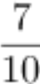
D. 
72.甲和乙两个长方体零件的体积比为3：2，且甲和乙均有2个面为边长n厘米的正方形。将甲和乙粘接为一个长方体之后，表面积比原来2个零件的表面积之和减少了20%。问乙最短棱的长度是最长棱的：
A.
B.
C.
D.
79.甲、乙、丙三辆车同时从环形道路同一点出发匀速行驶，其中甲和乙顺时针行驶，丙逆时针行驶，且甲、乙、丙的速度比为4：5：6。已知甲丙和乙丙第一次相遇的时间间隔为5秒，问出发后多久乙第一次追上甲？
A.不到8分钟
B.8分钟~9分钟之间
C.9分钟~10分钟之间
D.超过10分钟

五. 判断推理：本部分包括图形推理、定义判断、类比推理与逻辑判断四种类型的试题，在四个选项中选出一个最恰当的答案。
83.从所给四个选项中，选择最合适的一个填入问号处，使之呈现一定的规律性：
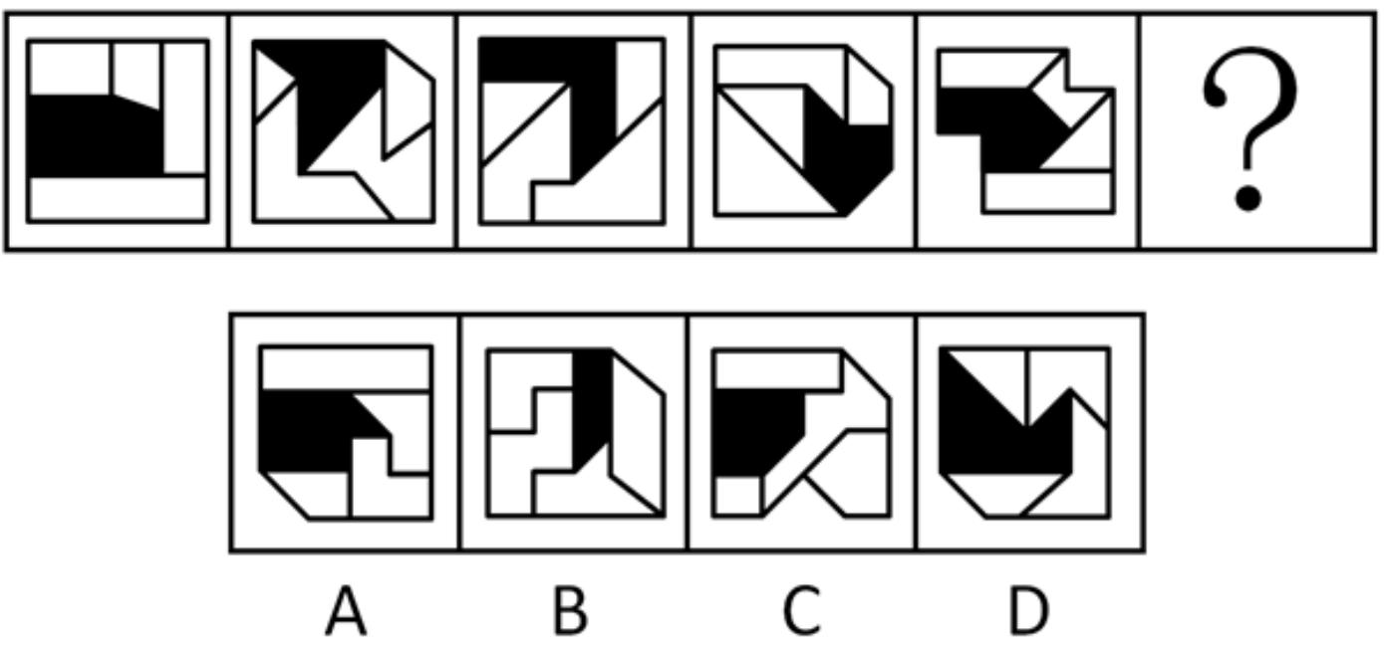

A.A
B.B
C.C
D.D

88.左边为由12个白色正方体和3个灰色正方体组合而成的多面体前后两面直观图，问其可以由除哪项外的三个多面体组合而成？
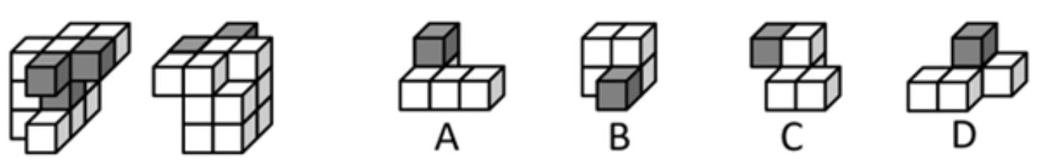

A.A
B.B
C.C
D.D
96.设备利用率是指每年度设备实际使用时间占计划用时的百分比。设备完好率是根据各类设备完好标准，对企业设备进行逐台检查所确定的完好台数与设备总台数之比。设备总台数是指企业在用的、备用的、停用的以及正在检修的全部生产设备台数，完好台数是指设备性能良好、运转正常，且原料、燃料、油料等消耗正常的设备台数。设备负荷率是指设备需要台数与实际选用设备的台数之比。设备闲置率是指闲置不用的设备台数与设备总台数的比值。
根据上述定义，下列说法错误的是：
A.若年度设备实际使用时间为9个月、设备利用率为75%，则计划用时为12个月
B.企业正在检修的、零部件出现磨损或腐蚀的设备应当纳入设备总台数的计算中
C.设备负荷率可用来考核设备选用的合理性程度，可用于量化分析设备运行状态
D.设备闲置率可以反映出设备资产投资的回报程度，其数值一般小于设备完好率
100.心理护理是指在护理过程中，护士发现了影响患者治疗及康复的心理问题后，运用心理学的理论作指导，通过自身的语言、态度和行为等，或通过改善环境（包括人文环境及物理环境）去影响或调整患者的心理状态和行为，进而帮助患者康复的护理方法。
根据上述定义，下列没有体现心理护理的是：
A.护士协助医生让青少年患者进行心理量表的测试，进而评估患者心理问题的类型
B.护士发现患儿害怕用药后，在更换伤口敷料时动作轻柔、耐心细致，使患儿不再抵触换药
C.护士建议家属及时安抚患者的消极情绪并多加陪伴，以增强患者战胜疾病的信心
D.针对患者手术前的紧张情绪，护士教会患者放松的技巧，帮助患者正确对待手术
101.与“军事演习：作战能力”在逻辑关系上最相近的是：
A.正当防卫：人身危险
B.定速巡航：车辆速度
C.财政赤字：通货膨胀
D.土壤改良：作物产量
102.与“口腔：唾液：淀粉酶”在逻辑关系上最相近的是：
A.种子：孜然：调味品
B.叶片：叶肉：叶绿体
C.松树：松脂：树脂醇
D.试剂：试纸：pH试纸
103.与“减数：被减数：差”在逻辑关系上最相近的是：
A.粮食产量：播种面积：粮食单产
B.溶质质量：溶液质量：溶剂质量
C.可售天数：库存总量：日均销量
D.间隔天数：结束日期：开始日期
106.研究发现，受人喜爱、知名度高的物种更易成为科研人员研究的对象。有观点认为，每一物种都有研究的意义和价值，科研人员不应对研究对象差别对待，但反对者却认为，科学研究进行重点突破比“一视同仁”更有意义，因为把有限的科研资源用在合适的地方，才能更好地平衡投入与回报。
以下哪项如果为真，没有支持反对者的观点？
A.关系人类基本需求的粮食作物，家禽家畜等产能的不断增长，得益于当初人们对其进行选择性的专门研究
B.对那些生长周期短、基因组简单且分布广泛的模式生物进行重点研究更易揭示生命科学的普通规律
C. 由于文化、知名度等原因，对某些物种的保护性研究对唤醒人们的生态保护意识具有特殊的号召力和吸引力
D.网络上搜索到关于树袋熊的相关论文有5000多篇，而更为濒危的昆士兰毛吻袋熊的论文则不到1000篇
108.近年来，盲盒等“非确定性产品”的市场规模迅速扩张，有分析人士指出，非确定性产品的热销说明有相当一部分消费者受到感受性消费动机的驱动，不同于实用性消费动机对商品实用价值的看重，感受性消费动机更看重商品带来的主观体验。
以下哪项如果为真，不能支持上述分析人士的观点？
A.盲盒等产品通常设计精美，能够给消费者带来愉悦的审美体验
B.限量款盲盒产品吸引许多消费者以投资为目的购买并加价转手
C.许多盲盒产品设计有隐藏款，消费者开出时会感受到惊喜、满足
D.非确定性产品制造的信息缺口能够激发部分消费者强烈的好奇心
109. 在过去几十年，某大型沿海河口的河岸和沼泽边缘不断被侵蚀且侵蚀速度逐渐加快，这使得河口的湿地退化，生态环境变得脆弱。同时，人们发现该河口中沼泽蟹的数量持续增加，这加剧了沼泽边缘的退缩。因此，可以适度引入海獭来减缓沼泽边缘的侵蚀。
以下除哪项外，均能支持上述论证？
A.沼泽蟹会在泥沙中挖掘洞穴，这是导致沼泽边缘不断退缩的主要原因
B.该地区原有的海獭曾因人类活动而消失，重新引入不易引发生态失衡
C.近年来，受海平面上升和潮汐冲刷的影响，许多河口都出现了湿地退化
D.海獭是沼泽蟹的天敌，包括沼泽蟹在内的无脊椎动物是海獭的主要食物
110. 某学术会议共有甲、乙、丙、丁、戊、己、庚7名代表参加，在专题讨论环节，受时间限制，对于代表发言的安排，有如下考虑：
（1）甲、丁至多安排其中一人发言；
（2）如果丙、戊至少安排其一 ，则安排甲而不安排己发言；
（3）如果乙、庚至少安排其一 ，则安排丁而不安排甲发言。
专题讨论最终安排了4名代表发言，上述考虑均被满足。下列说法正确的是：
A.安排了乙、庚发言
B.安排了丙、丁发言
C.安排了己、戊发言
D.安排了甲、乙发言
111.“三医”是医疗、医保、医药的简称，只有提高卫生事业发展水平，且相关部门密切合作、同向发力，才能促进“三医”协同发展和治理。只有深化医改领导体制和工作推进机制，才能促进“三医”协同发展和治理。深化医改领导体制和工作推进机制，必须强化区域医疗卫生规划和医疗机构设置规划的刚性约束。只有深化医改领导体制和工作推进机制，才能更好满足人民群众对美好生活的新期待，进而提高人民群众的获得感、幸福感和安全感。
由此可以推出：
A.只要提高卫生事业发展水平，就能使相关部门密切合作、同向发力
B.只有强化区域医疗卫生规划和医疗机构设置规划的刚性约束，才能提高人民群众的获得感、幸福感和安全感
C.要深化医改领导体制和工作推进机制，就必须促进“三医”协同发展和治理
D.如果不能更好满足人民群众对美好生活的新期待，就不能促进“三医”协同发展和治理
112. 抓挠是对皮肤瘙痒感觉的一种反应。 一般来说，抓挠会激活皮肤中表达TRPV1的痛觉神经元，促进其释放P物质，激活肥大细胞，增强炎症反应，而最近的研究发现，皮肤瘙痒的小鼠抓挠皮肤后，相比未抓挠的皮肤，抓挠处的皮肤更少受到细菌感染。因此研究人员认为，抓挠皮肤并非毫无益处，这一行为可以增强该部位皮肤对细菌的防御能力。
以下哪项如果为真，最能支持上述研究人员的观点？
A.抓挠激活肥大细胞后，肥大细胞可在局部召集免疫细胞，进而抵抗病原菌的侵害
B.近期一项研究发现，抓挠仅增加了皮肤的损伤程度，而并未加剧皮肤的炎症反应
C.抓挠产生的痛感强度低于大脑疼痛阈值时，大脑会分泌血清素，让人产生愉悦感
D.抓挠耳廓或耳垂能够刺激外耳皮肤中的迷走神经小分支，有助于增强神经活跃度
113. 数据显示，当前我国的宠物数量已超过1.2亿只，养宠家庭规模破亿。在整体上升的趋势中，猫狗的数量增长并不同步，宠物猫的增速远高于宠物狗，尤其是在大城市，宠物猫的数量上升得更快。部分人士认为，随着城市化进程的加快，城市居民的居住空间越来越有限，养狗可能会面临空间不足的问题，而猫体型小巧，对空间的要求不高。因此居住空间受限是城市中的人们更倾向于养宠物猫的主要原因。
以下除哪项外，均能削弱上述观点？
A.狗易吠叫且更具人身危险性，容易引发邻里矛盾，有些居民担心养狗会带来麻烦
B.猫不需每天遛，也不需花费大量时间陪伴，这对于上班族来说更具吸引力
C.人们饲养宠物猫后，增加了与其他猫主人之间的交流，拓展了社交圈
D.相比宠物狗，猫体型较小且食量也较少，食物和日常用品的开支较低
115.R市最近出现较强降雨。因为冷空气与暖湿气流交汇时会产生强降雨，可见R市最近出现了冷空气与暖湿气流的交汇。
以下哪项与上述论证方式最为相似？
A.某草场今年牧草稀疏，因为牧草稀疏时绵羊无法摄入足够的营养，进而影响生长发育，所以该草场今年绵羊的生长发育会受到影响
B.某地图书馆春节期间图书借阅量减少，因为旅游人数增加不会导致图书借阅量减少，可见该地图书馆图书借阅量减少与旅游人数增加无关
C. 由于地质松软会导致建设隧道时工期延长，某区域建设隧道时工期延长，所以该区域的地质松软
D.因为小质量恒星坍缩后大多会变成白矮星，科学家发现某个小质量恒星正在发生坍缩，所以这个小质量恒星会变成白矮星

六. 资料分析：所给出的图、表、文字或综合性资料均有若干个问题要你回答。你应根据资料提供的信息进行分析、比较、计算和判断处理。
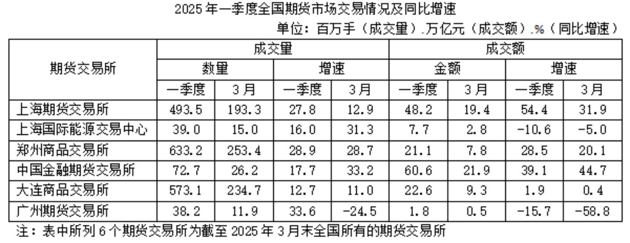
116.2025年一季度全国期货市场成交额约为多少万亿元？

A.153
B.162
C.175
D.184
117.2025年1~2月，上海期货交易所成交额同比增速在以下哪个范围内？
A.不到45%
B.超过85%
C.45%~65%之间
D.65%~85%之间
118.全国2025年3月成交量超过一季度月均成交量的期货交易所有几个？

A.5
B.4
C.3
D.2

119.2024年一季度，郑州商品交易所成交量比大连商品交易所：
A.多不到0.5亿手
B.少不到0.5亿手
C.多0.5亿手以上
D.少0.5亿手以上
120.全国期货交易所中，2025年3月平均每手成交额同比增幅和同比降幅最大的分别是：
A.中国金融期货交易所，广州期货交易所
B.中国金融期货交易所，上海国际能源交易中心
C.上海期货交易所，广州期货交易所
D.上海期货交易所，上海国际能源交易中心

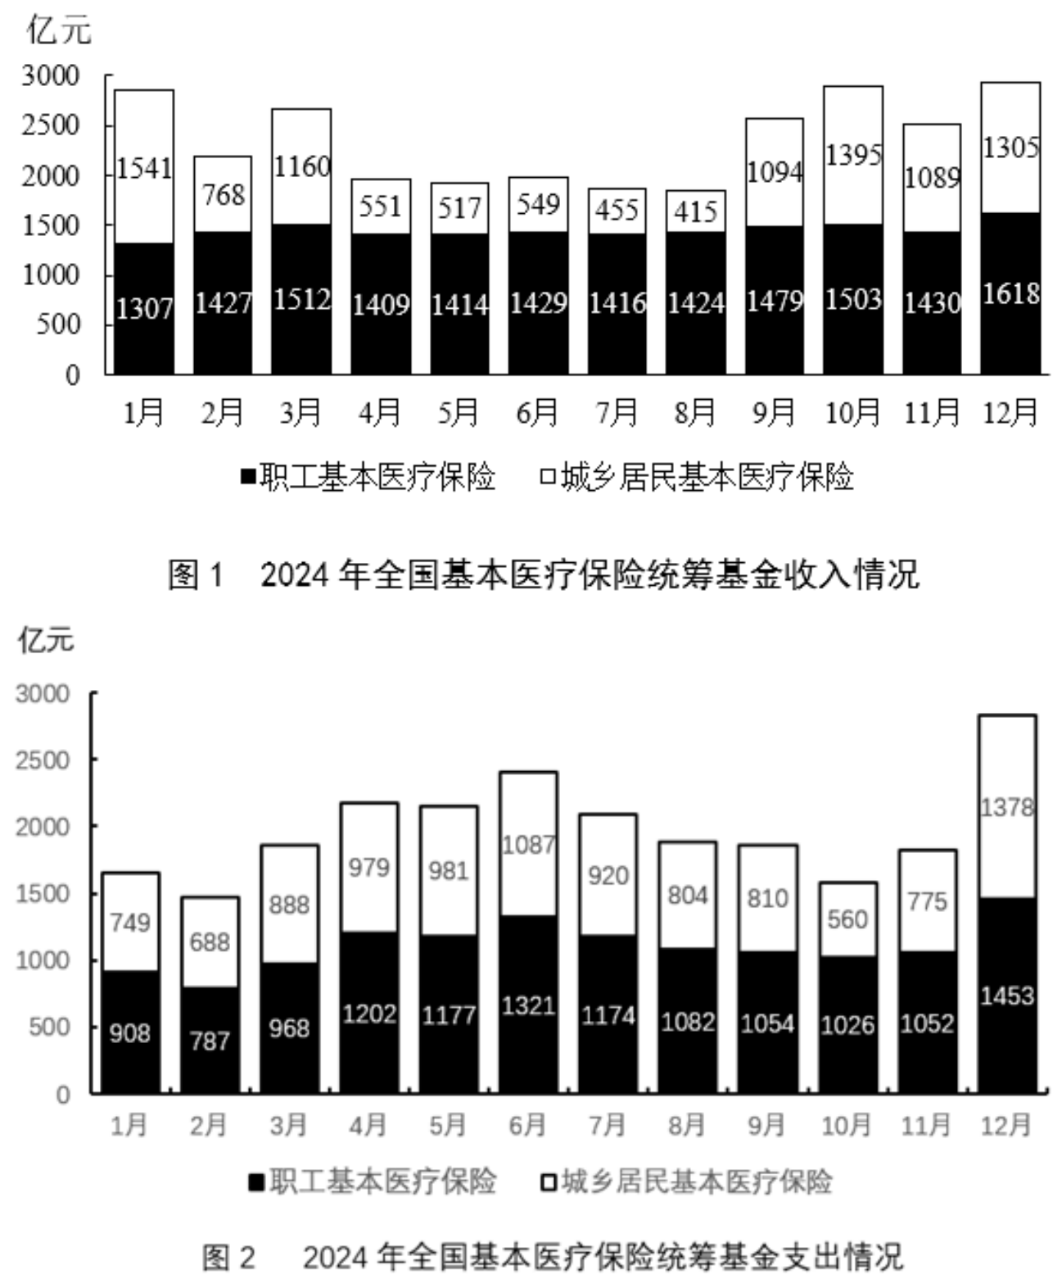
121. 2024年，全国基本医疗保险统筹基金支出金额超过收入金额的月份有几个？

A.4
B.5
C.6
D.7

122. 2024年，全国基本医疗保险统筹基金累计收入第一次超过1.5万亿元是在几月？

A.5月
B.6月
C.7月
D.8月

123. 2024年，全国城乡居民基本医疗保险统筹基金收入最高的季度是：

A.一季度
B.二季度
C.三季度
D.四季度

124.2024年，职工基本医疗保险统筹基金支出占全国基本医疗保险统筹基金支出比重最大的月份，当月职工基本医疗保险支出比上月：
A.增加了5%以上
B.减少了5%以上
C.增加了不到5%
D.减少了不到5%
125. 以下柱状图反映了2024年9～12月，全国基本医疗保险统筹基金哪一指标的环比增量变化情况（横轴位置表示增量为0）？
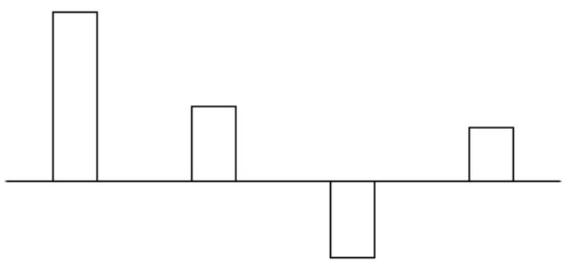
A.职工基本医疗保险统筹基金收入
B.职工基本医疗保险统筹基金支出
C.城乡居民基本医疗保险统筹基金收入
D.城乡居民基本医疗保险统筹基金支出

